¡HOLA!, espero estés teniendo un lindo día y si no, te lo deseo así. :”D. Te saluda tu amigo Isaac. En esta experiencia estamos reflexionando sobre la sexualidad a través de sus dimensiones, y el fortaleciendo de nuestra autoestima para la vivencia de una sexualidad saludable y en esta actividad aprenderemos a vivir nuestra sexualidad de manera integral y responsable.

**Actividad 3:**

**Vivimos nuestra sexualidad de manera integral y responsable**

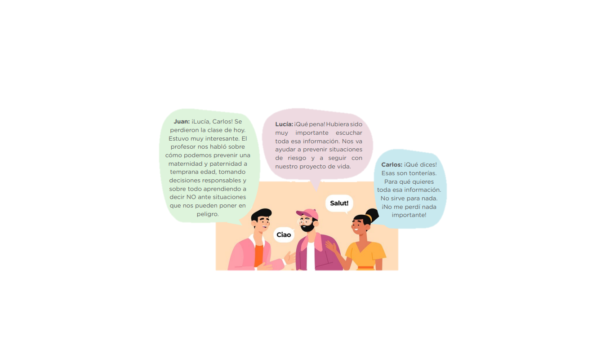Para ir relacionándonos con la actividad de esta semana, vamos analizar una situación para luego reflexionar en ella.

Si te diste cuenta que los nombres de Lucía y Carlos están al revés apoya el canal de Bela Konrad en Yt :v

**Reflexionamos:**

**¿Es necesaria la información que el profesor les brindó en clase?, ¿por qué?**

Es muy necesaria, porque son temas delicados que muchos jóvenes y adolescentes dejan de lado y solo se arriesgan sin pensar en las consecuencias, ser padres a muy temprano edad, para luego tener muchas complicaciones y lamentarse muy tarde porque ser padre es tomar la responsabilidad con madurez.

**¿Qué entendemos por proyecto de vida?, ¿por qué crees que es importante tomar decisiones responsables?**

Un proyecto de vida es trazarse metas a corto, mediano y largo plazo… (Completar). Porque todas las decisiones influirán en nuestro futuro… (Completar).

Para que entres aún más al tema lee lo que sigue (hazlo, siempre es importante :”D, tal vez encuentres las respuestas a las preguntas que nos dan :p)

<https://resources.aprendoencasa.pe/red/aec/regular/2021/3508adfe-3bf2-4cf3-acc9-08ce82d4440f/exp8-ebr-secundaria-3y4-seguimosaprendiendo-tutoria-actividad3.pdf>

**Ya estamos a punto de terminar, ¡Ánimo!**

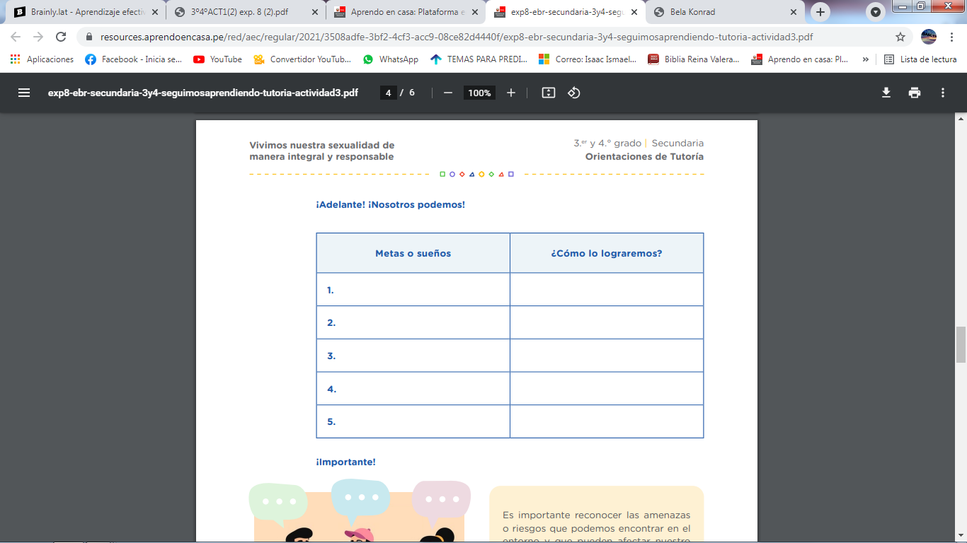**Ahora vamos a poner en práctica lo que hemos aprendido en esta actividad y lo haremos, pensando en cuáles son nuestros sueños al terminar el colegio y cómo los haríamos realidad. ¡En un cuadro de doble entrada!**

**No te preocupes, acá te dejo la plantilla para que solo completes según tus sueños y como conseguirás lograr aquél sueño, vamos ¡si puedes! :”D**

|  |  |
| --- | --- |
| **Metas o sueños** | **¿Cómo lo lograremos?** |
|  |  |
|  |  |
|  |  |
|  |  |
|  |  |

ÁNIMO! Lee lo que queda, sé que te ayudará mucho :”D

<https://resources.aprendoencasa.pe/red/aec/regular/2021/3508adfe-3bf2-4cf3-acc9-08ce82d4440f/exp8-ebr-secundaria-3y4-seguimosaprendiendo-tutoria-actividad3.pdf>

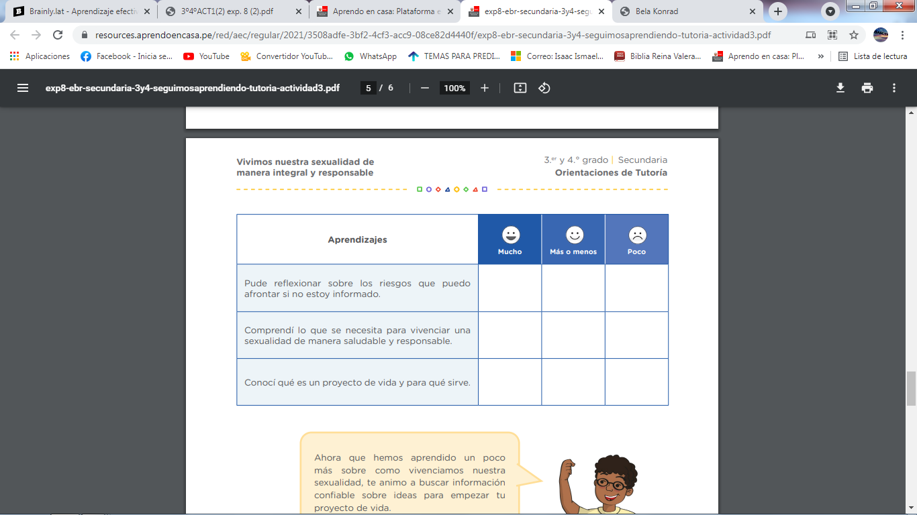**RESPECTO A LO QUE HICIMOS Y PUDIMOS APRENDER, REFLEXIONAMOS MARCANDO UNA “X”.**

**¡BIEN!, lo logramos :”D**

**Recuerda, eres especial y vales un montón, esfuérzate para que puedas alcanzar tus metas, no te rindas. Confío en ti :”D <3**

**Nos vemos en la siguiente actividad :”D**